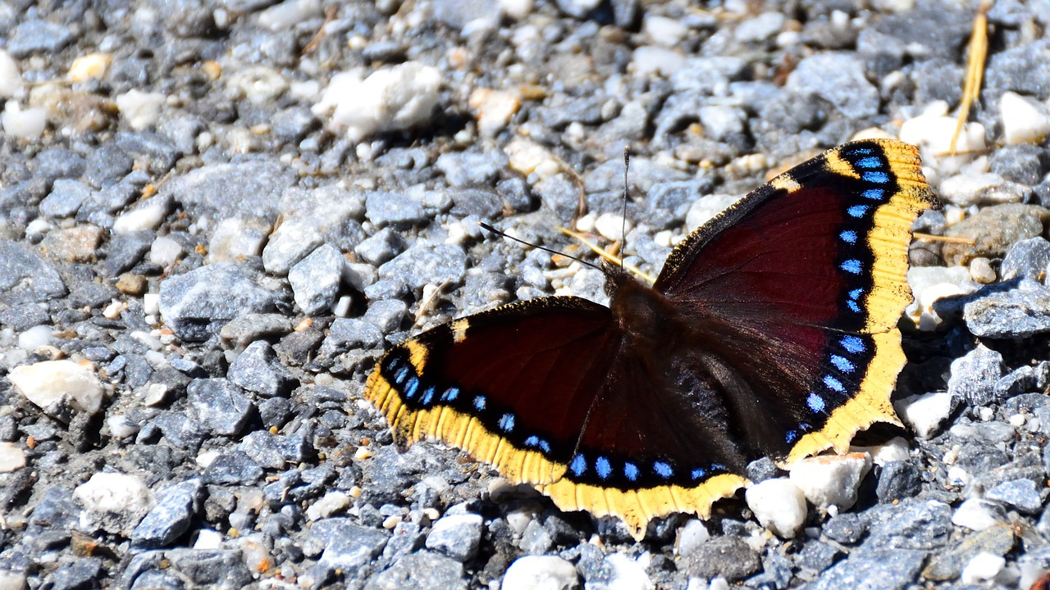

suruvaippa

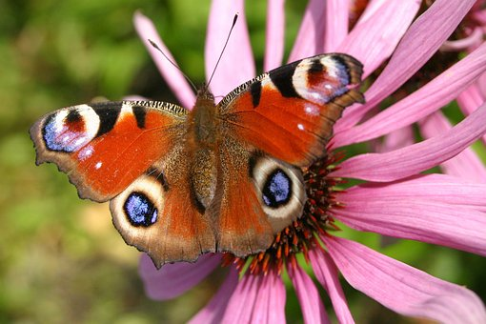

neitoperhonen

ritariperhonen

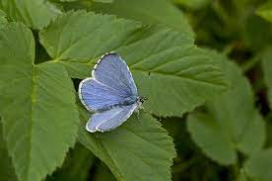

paatsamasinisiipi

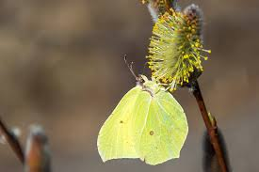

sitruunaperhonen

keisarinviitta

nokkosperhonen

kaaliperhonen

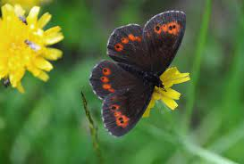

metsänokiperhonen

jänöyökkönen

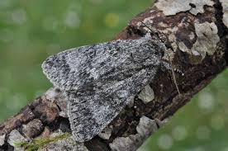

haapayökkönen